绝密★启用前
2022年普通高等学校招生全国统一考试
理科数学
注意事项：
1．答卷前，考生务必用黑色碳素笔将自己的姓名、准考证号、考场号、座位号填写在答题卡上，并认真核准条形码上的准考证号、姓名、考场号、座位号及科目，在规定的位置贴好条形码.
2．回答选择题时，选出每小题答案后，用铅笔把答题卡上对应题目的答案标号涂黑.如需改动，用橡皮擦干净后，再选涂其他答案标号.回答非选择题时，将答案写在答题卡上.写在本试卷上无效.
3．考试结束后，将本试卷和答题卡一并交回.
一、选择题：本题共12小题，每小题5分，共60分.在每小题给出的四个选项中，只有一项是符合题目要求的.
1 若，则（ ）
A B. C. D.
【答案】C
【解析】
【分析】由共轭复数的概念及复数的运算即可得解.
【详解】
故选 ：C

2. 某社区通过公益讲座以普及社区居民的垃圾分类知识．为了解讲座效果，随机抽取10位社区居民，让他们在讲座前和讲座后各回答一份垃圾分类知识问卷，这10位社区居民在讲座前和讲座后问卷答题的正确率如下图：
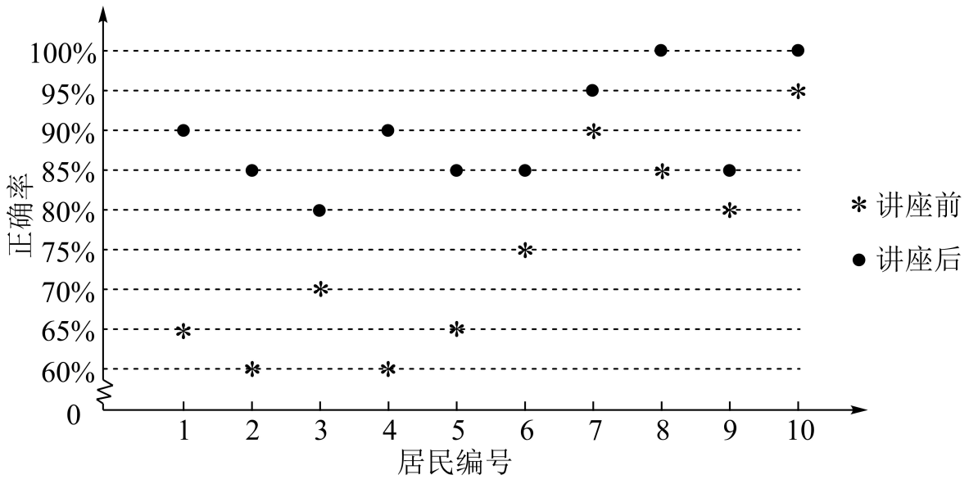
则（ ）
A. 讲座前问卷答题的正确率的中位数小于
B. 讲座后问卷答题的正确率的平均数大于
C. 讲座前问卷答题的正确率的标准差小于讲座后正确率的标准差
D. 讲座后问卷答题的正确率的极差大于讲座前正确率的极差
【答案】B
【解析】
【分析】由图表信息，结合中位数、平均数、标准差、极差的概念，逐项判断即可得解.
【详解】讲座前中位数为,所以错；
讲座后问卷答题的正确率只有一个是个,剩下全部大于等于,所以讲座后问卷答题的正确率的平均数大于,所以B对；
讲座前问卷答题的正确率更加分散,所以讲座前问卷答题的正确率的标准差大于讲座后正确率的标准差,所以C错；
讲座后问卷答题的正确率的极差为，
讲座前问卷答题的正确率的极差为,所以错.
故选:B.

3. 设全集，集合，则（ ）
A. B. C. D.
【答案】D
【解析】
【分析】解方程求出集合B,再由集合的运算即可得解.
【详解】由题意，，所以,
所以.
故选：D.

4. 如图，网格纸上绘制的是一个多面体的三视图，网格小正方形的边长为1，则该多面体的体积为（ ）
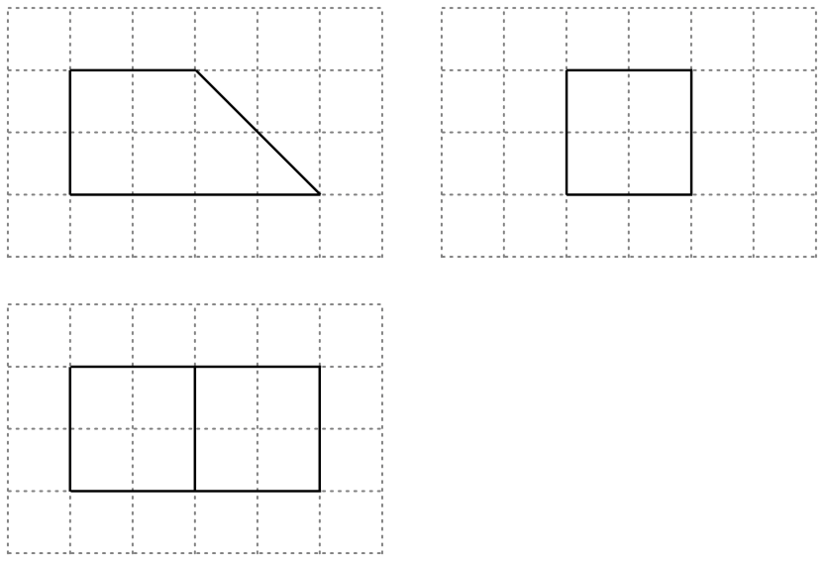
A. 8 B. 12 C. 16 D. 20
【答案】B
【解析】
【分析】由三视图还原几何体，再由棱柱的体积公式即可得解.
【详解】由三视图还原几何体，如图，
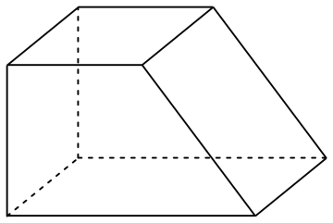
则该直四棱柱的体积.
故选：B.

5. 函数在区间的图象大致为（ ）
A. 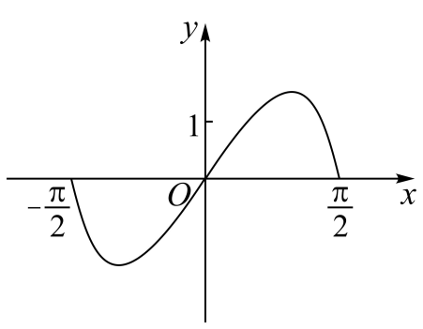 B. 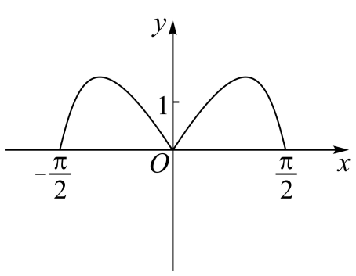
C. 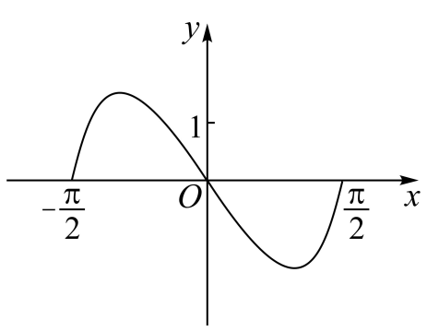 D. 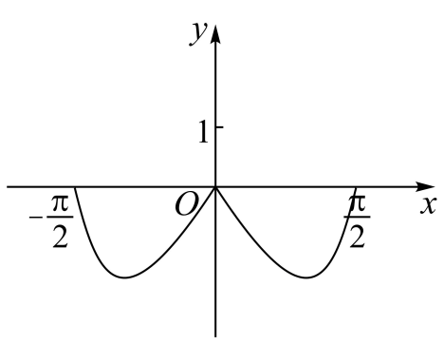
【答案】A
【解析】
【分析】由函数的奇偶性结合指数函数、三角函数的性质逐项排除即可得解.
【详解】令，
则，
所以为奇函数，排除BD；
又当时，，所以，排除C.
故选：A.

6 当时，函数取得最大值，则（ ）
A. B. C. D. 1
【答案】B
【解析】
【分析】根据题意可知，即可解得，再根据即可解出．
【详解】因为函数定义域为，所以依题可知，，，而，所以，即，所以，因此函数在上递增，在上递减，时取最大值，满足题意，即有．
故选：B.

7. 在长方体中，已知与平面和平面所成的角均为，则（ ）
A. B. AB与平面所成的角为
C. D. 与平面所成的角为
【答案】D
【解析】
【分析】根据线面角的定义以及长方体的结构特征即可求出．
【详解】如图所示：
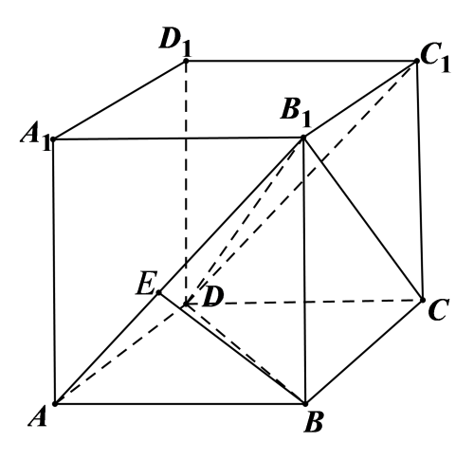
不妨设，依题以及长方体的结构特征可知，与平面所成角为，与平面所成角为，所以，即，，解得．
对于A，，，，A错误；
对于B，过作于，易知平面，所以与平面所成角为，因为，所以，B错误；
对于C，，，，C错误；
对于D，与平面所成角为，，而，所以．D正确．
故选：D．

8. 沈括的《梦溪笔谈》是中国古代科技史上的杰作，其中收录了计算圆弧长度的“会圆术”，如图，是以O为圆心，OA为半径的圆弧，C是AB的中点，D在上，．“会圆术”给出的弧长的近似值s的计算公式：．当时，（ ）
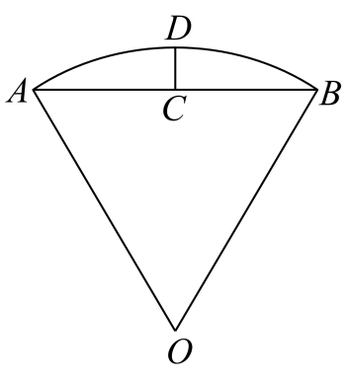
A. B. C. D.
【答案】B
【解析】
【分析】连接，分别求出，再根据题中公式即可得出答案.
【详解】解：如图，连接，
因为是的中点，
所以，
又，所以三点共线，
即，
又，
所以，
则，故，
所以.
故选：B.
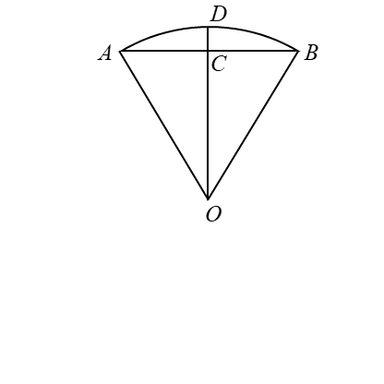
9. 甲、乙两个圆锥的母线长相等，侧面展开图的圆心角之和为，侧面积分别为和，体积分别为和．若，则（ ）
A. B. C. D.
【答案】C
【解析】
【分析】设母线长为，甲圆锥底面半径为，乙圆锥底面圆半径为，根据圆锥的侧面积公式可得，再结合圆心角之和可将分别用表示，再利用勾股定理分别求出两圆锥的高，再根据圆锥的体积公式即可得解.
【详解】解：设母线长为，甲圆锥底面半径为，乙圆锥底面圆半径为，
则，
所以，
又，
则，
所以，
所以甲圆锥的高，
乙圆锥的高，
所以.
故选：C.

10. 椭圆的左顶点为A，点P，Q均在C上，且关于y轴对称．若直线的斜率之积为，则C的离心率为（ ）
A. B. C. D.
【答案】A
【解析】
【分析】设，则，根据斜率公式结合题意可得，再根据，将用表示，整理，再结合离心率公式即可得解.
【详解】解法1：设而不求
设，则
则由得：，
由，得，
所以，即，
所以椭圆的离心率，故选A.
解法2：第三定义
设右端点为B，连接PB，由椭圆的对称性知：
故，
由椭圆第三定义得：，
故
所以椭圆的离心率，故选A.

11. 设函数在区间恰有三个极值点、两个零点，则的取值范围是（ ）
A. B. C. D.
【答案】C
【解析】
【分析】由的取值范围得到的取值范围，再结合正弦函数的性质得到不等式组，解得即可．
【详解】解：依题意可得，因为，所以，
要使函数在区间恰有三个极值点、两个零点，又，的图象如下所示：
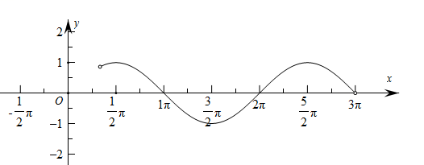
则，解得，即．
故选：C．

12. 已知，则（ ）
A. B. C. D.
【答案】A
【解析】
【分析】由结合三角函数的性质可得;构造函数,利用导数可得,即可得解.
【详解】解法1：构造函数
因为当
故，故，所以；
设，
，所以在单调递增，
故，所以，
所以，所以，故选A
解法2：不等式放缩
因为当，
取得：，故
，其中，且
当时，，及
此时，
故，故
所以，所以，故选A
解法3：泰勒展开
设，则，，
，计算得，故选A.
解法4：构造函数
因为，因为当，所以,即，所以；设，，所以在单调递增，则,所以，所以,所以，
故选：A．
解法5：【最优解】不等式放缩
因为，因为当，所以,即，所以；因为当，取得，故，所以．
故选：A．
【整体点评】法4：利用函数的单调性比较大小，是常见思路，难点在于构造合适的函数，属于通性通法；
法5：利用二倍角公式以及不等式放缩，即可得出大小关系，属于最优解．

二、填空题：本题共4小题，每小题5分，共20分.
13. 设向量，的夹角的余弦值为，且，，则_________．
【答案】
【解析】
【分析】设与的夹角为，依题意可得，再根据数量积的定义求出，最后根据数量积的运算律计算可得．
【详解】解：设与的夹角为，因为与的夹角的余弦值为，即，
又，，所以，
所以．
故答案为：．

14. 若双曲线的渐近线与圆相切，则_________．
【答案】
【解析】
【分析】首先求出双曲线的渐近线方程，再将圆的方程化为标准式，即可得到圆心坐标与半径，依题意圆心到直线的距离等于圆的半径，即可得到方程，解得即可．
【详解】解：双曲线的渐近线为，即，
不妨取，圆，即，所以圆心为，半径，
依题意圆心到渐近线的距离，
解得或（舍去）．
故答案为：．

15. 从正方体的8个顶点中任选4个，则这4个点在同一个平面的概率为________．
【答案】.
【解析】
【分析】根据古典概型的概率公式即可求出．
【详解】从正方体的个顶点中任取个，有个结果，这个点在同一个平面的有个，故所求概率．
故答案为：．

16. 已知中，点D在边BC上，．当取得最小值时，________．
【答案】##
【解析】
【分析】设，利用余弦定理表示出后，结合基本不等式即可得解.
【详解】方法1：（余弦定理）
设，
则在中，，
在中，，
所以
，
当且仅当即时，等号成立，
所以当取最小值时，.
故答案为：.
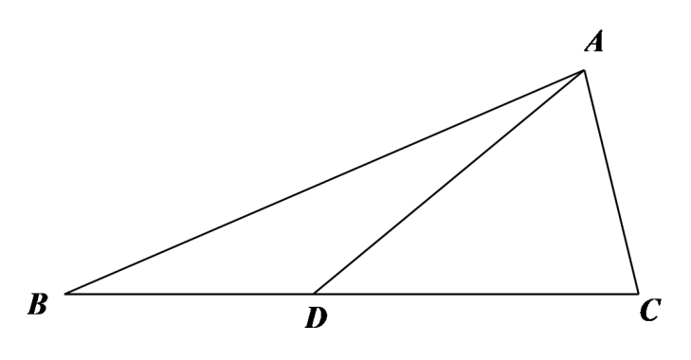
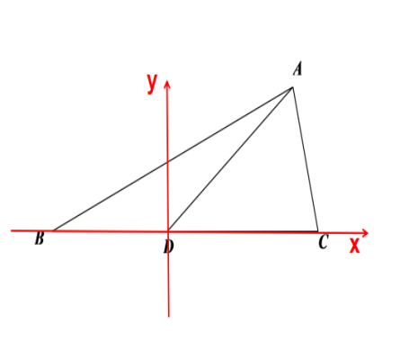
方法二2：（建系法）
令 BD=t，以D为原点，OC为x轴，建立平面直角坐标系.
则C（2t,0），A（1，），B（-t,0）
方法三3：（余弦定理）
设BD=x,CD=2x.由余弦定理得
，，
，，
令，则，
，
，
当且仅当，即时等号成立.
解法4：基本不等式
设，则
在中，，
在中，，
所以
，
当且仅当即时，等号成立，
所以当取最小值时，，即.
解法5：判别式法
设，则
在中，，
在中，，
所以，记，
则
由方程有解得：
即，解得：
所以，此时
所以当取最小值时，，即.
解法6：
设，
则在中，，
在中，，
所以
，
当且仅当即时，等号成立，
所以当取最小值时，.
故答案为：.


三、解答题：共70分．解答应写出文字说明、证明过程或演算步骤．第17～21题为必考题，每个试题考生都必须作答．第22、23题为选考题，考生根据要求作答.
（一）必考题：共60分．
17. 记为数列的前n项和．已知．
（1）证明：是等差数列；
（2）若成等比数列，求的最小值．
【答案】（1）证明见解析；
（2）．
【解析】
【分析】（1）依题意可得，根据，作差即可得到，从而得证；
（2）法一：由（1）及等比中项性质求出，即可得到的通项公式与前项和，再根据二次函数的性质计算可得．
【小问1详解】
因为，即①，
当时，②，
①②得，，
即，
即，所以，且，
所以是以为公差的等差数列．
【小问2详解】
[方法一]：二次函数的性质
由（1）可得，，，
又，，成等比数列，所以，
即，解得，
所以，所以，
所以，当或时，．
[方法二]：【最优解】邻项变号法
由（1）可得，，，
又，，成等比数列，所以，
即，解得，
所以，即有.
则当或时，．
【整体点评】（2）法一：根据二次函数的性质求出的最小值，适用于可以求出的表达式；
法二：根据邻项变号法求最值，计算量小，是该题的最优解．

18. 在四棱锥中，底面．
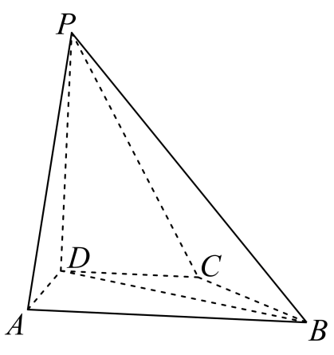
（1）证明：；
（2）求PD与平面所成的角的正弦值．
【答案】（1）证明见解析；
（2）.
【解析】
【分析】（1）作于，于，利用勾股定理证明，根据线面垂直的性质可得，从而可得平面，再根据线面垂直的性质即可得证；
（2）以点为原点建立空间直角坐标系，利用向量法即可得出答案.
【小问1详解】
证明：在四边形中，作于，于，
因为，
所以四边形为等腰梯形，
所以，
故，，
所以，
所以，
因为平面，平面，
所以，
又，
所以平面，
又因为平面，
所以；
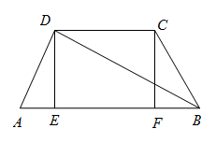【小问2详解】
解：如图，以点为原点建立空间直角坐标系，
，
则，
则，
设平面的法向量，
则有，可取，
则，
所以与平面所成角的正弦值为.
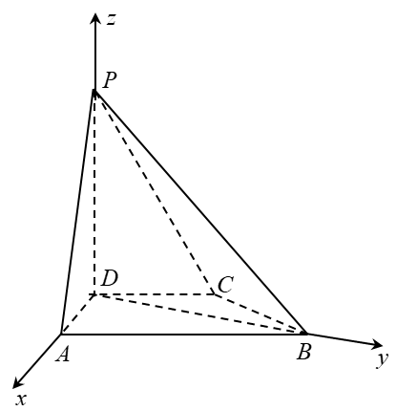

19. 甲、乙两个学校进行体育比赛，比赛共设三个项目，每个项目胜方得10分，负方得0分，没有平局．三个项目比赛结束后，总得分高的学校获得冠军．已知甲学校在三个项目中获胜的概率分别为0.5，0.4，0.8，各项目的比赛结果相互独立．
（1）求甲学校获得冠军的概率；
（2）用X表示乙学校的总得分，求X的分布列与期望．
【答案】（1）；
（2）分布列见解析，.
【解析】
【分析】（1）设甲在三个项目中获胜的事件依次记为，再根据甲获得冠军则至少获胜两个项目，利用互斥事件的概率加法公式以及相互独立事件的乘法公式即可求出；
（2）依题可知，的可能取值为，再分别计算出对应的概率，列出分布列，即可求出期望．
【小问1详解】
设甲在三个项目中获胜的事件依次记为，所以甲学校获得冠军的概率为
．
【小问2详解】
依题可知，的可能取值为，所以，
,
，
，
.
即的分布列为
 | 0 | 10 | 20 | 30
 | 0.16 | 0.44 | 0.34 | 0.06
期望.

20. 设抛物线的焦点为F，点，过F的直线交C于M，N两点．当直线MD垂直于x轴时，．
（1）求C的方程；
（2）设直线与C的另一个交点分别为A，B，记直线的倾斜角分别为．当取得最大值时，求直线AB的方程．
【答案】（1）；
（2）.
【解析】
【分析】（1）由抛物线的定义可得，即可得解；
（2）法一：设点的坐标及直线，由韦达定理及斜率公式可得，再由差角的正切公式及基本不等式可得，设直线，结合韦达定理可解.
【小问1详解】
抛物线的准线为，当与x轴垂直时，点M的横坐标为p，
此时，所以，
所以抛物线C的方程为；
【小问2详解】
[方法一]：【最优解】直线方程横截式
设，直线，
由可得，，
由斜率公式可得，，
直线，代入抛物线方程可得，
，所以，同理可得，
所以
又因为直线MN、AB的倾斜角分别为，所以，
若要使最大，则，设，则，
当且仅当即时，等号成立，
所以当最大时，，设直线，
代入抛物线方程可得，
，所以，
所以直线.
[方法二]：直线方程点斜式
由题可知，直线MN的斜率存在.
设,直线
由 得：，,同理，.
直线MD:,代入抛物线方程可得：，同理，.
代入抛物线方程可得:,所以，同理可得，
由斜率公式可得：
（下同方法一）若要使最大，则，
设，则，
当且仅当即时，等号成立，
所以当最大时，，设直线，
代入抛物线方程可得，，所以，所以直线.
[方法三]：三点共线
设，
设,若 P、M、N三点共线，由
所以，化简得，
反之，若,可得MN过定点
因此，由M、N、F三点共线，得，
由M、D、A三点共线，得，
由N、D、B三点共线，得，
则，AB过定点（4,0）
（下同方法一）若要使最大，则，
设，则，
当且仅当即时，等号成立，
所以当最大时，，所以直线.
【整体点评】（2）法一：利用直线方程横截式，简化了联立方程的运算，通过寻找直线的斜率关系，由基本不等式即可求出直线AB的斜率，再根据韦达定理求出直线方程，是该题的最优解，也是通性通法；
法二：常规设直线方程点斜式，解题过程同解法一；
法三：通过设点由三点共线寻找纵坐标关系，快速找到直线过定点，省去联立过程，也不失为一种简化运算的好方法．

21. 已知函数．
（1）若，求a的取值范围；
（2）证明：若有两个零点，则．
【答案】（1）
（2）证明见的解析
【解析】
【分析】（1）由导数确定函数单调性及最值，即可得解；
（2）利用分析法，转化要证明条件为，再利用导数即可得证.
【小问1详解】
解法1：常规求导
的定义域为，则
令,得
当单调递减
当单调递增，
若,则,即
所以的取值范围为
解法2：同构处理
由得：
令，则即
令，则
故在区间上是增函数
故，即
所以的取值范围为
小问2详解】
解法1：构造函数
由题知,一个零点小于1,一个零点大于1，不妨设
要证,即证
因为,即证
又因为,故只需证
即证
即证
下面证明时，
设，
则
设
所以,而
所以,所以
所以在单调递增
即,所以
令
所以在单调递减
即,所以；
综上, ,所以.
解法2：对数平均不等式
由题意得：
令，则，
所以在上单调递增，故只有1个解
又因为有两个零点，故
两边取对数得：，即
又因为，故，即
下证
因为
不妨设，则只需证
构造，则
故在上单调递减
故，即得证
【点睛】关键点点睛 ：本题是极值点偏移问题，关键点是通过分析法，构造函数证明不等式
这个函数经常出现，需要掌握

（二）选考题：共10分．请考生在第22、23题中任选一题作答．如果多做，则按所做的第一题计分．
[选修4-4：坐标系与参数方程]
22. 在直角坐标系中，曲线的参数方程为（t为参数），曲线的参数方程为（s为参数）．
（1）写出的普通方程；
（2）以坐标原点为极点，x轴正半轴为极轴建立极坐标系，曲线的极坐标方程为，求与交点的直角坐标，及与交点的直角坐标．
【答案】（1）；
（2）的交点坐标为，，的交点坐标为，．
【解析】
【分析】(1)消去，即可得到的普通方程；
(2)将曲线的方程化成普通方程，联立求解即解出．
【小问1详解】
因为，，所以，即的普通方程为．
【小问2详解】
因为，所以，即的普通方程为，
由，即的普通方程为．
联立，解得：或，即交点坐标为，；
联立，解得：或，即交点坐标为，．

[选修4-5：不等式选讲]
23. 已知a，b，c均为正数，且，证明：
（1）；
（2）若，则．
【答案】（1）见解析 （2）见解析
【解析】
【分析】（1）方法一：根据，利用柯西不等式即可得证；
（2）由（1）结合已知可得，即可得到，再根据权方和不等式即可得证.
【小问1详解】
[方法一]：【最优解】柯西不等式
由柯西不等式有，
所以，当且仅当时，取等号，所以.
[方法二]：基本不等式
由，，， ，
当且仅当时，取等号，所以.
【小问2详解】
证明：因为，，，，由（1）得，
即，所以，
由权方和不等式知，
当且仅当，即，时取等号，
所以.
【点睛】（1）方法一：利用柯西不等式证明，简洁高效，是该题的最优解；
方法二：对于柯西不等式不作为必须掌握内容的地区同学，采用基本不等式累加，也是不错的方法．

